|  |  |
| --- | --- |
| Gerb-BMSTU_01**­­­­­** | **Министерство науки и высшего образования Российской Федерации**  **Федеральное государственное бюджетное образовательное учреждение**  **высшего образования**  **«Московский государственный технический университет**  **имени Н.Э. Баумана**  **(национальный исследовательский университет)»**  **(МГТУ им. Н.Э. Баумана)** |

ФАКУЛЬТЕТ **Информатика и системы управления**

КАФЕДРА **Компьютерные системы и сети (ИУ6)**

НАПРАВЛЕНИЕ ПОДГОТОВКИ **09.03.01 Информатика и вычислительная техника**

**Отчет**

|  |  |
| --- | --- |
| **по лабораторной работе №** | 2 |

**Дисциплина:** Языки интернет-программирования

|  |  |  |  |  |
| --- | --- | --- | --- | --- |
| Студент | ИУ6-33Б |  |  | Д. И. Мироненко |
|  | (Группа) |  | (Подпись, дата) | (И.О. Фамилия) |
|  |  |  |  |  |
| Преподаватель |  |  |  | В. Д. Шульман |
|  |  |  | (Подпись, дата) | (И.О. Фамилия) |

Москва, 2023

**Задание**

1. Подготовьте разметку произвольного текста, содержащего не менее 10 строк (могут быть использованы материалы из лабораторной работы No 1) с использованием таблицы стилей. Продемонстрируйте выделение отдельных слов с помощью стилей, цвета и шрифта.
2. С использованием элементов div подготовьте разметку таблицы, например, содержащей фрагмент расписания.
3. Возьмите шаблон страницы Bootstrap (см. Приложение Б методического пособия). Измените цвет фона навигационной панели и подвала сайта на свое усмотрение.
4. Вставьте:
   1. место текста “Вставьте сюда форму” форму из лабораторной работы 1;
   2. на место текста “Вставьте сюда таблицу” произвольную таблицу (на основе элементов table/tr/td);
   3. на место текста “Вставьте сюда текст” блок разметки текста (из пункта 1).

Добавьте классы Bootstrap в элементы формы, и заголовки таблицы.

1. Проверьте полученные HTML-страницы на наличие ошибок. Составьте таблицу выявленных ошибок, в которую внесите все ошибки валидации и их фактические проявления в браузере. Устраните все найденные ошибки.

**Часть 1**

**Код программы**

**Файл “index.html”**

|  |
| --- |
| <!DOCTYPE html>  <html lang="en">  <head>  <meta charset="utf-8">  <title>Task 1</title>  <link rel="preconnect" href="https://fonts.googleapis.com">  <link rel="preconnect" href="https://fonts.gstatic.com" crossorigin>  <link href="https://fonts.googleapis.com/css2?family=Inter:wght@400;700&family=JetBrains+Mono:wght@400;700&display=swap" rel="stylesheet">  <link rel="stylesheet" type="text/css" href="style.css">  <script src="https://cdn.jsdelivr.net/gh/google/code-prettify@master/loader/run\_prettify.js"></script>  </head>  <body>  <div id="main">  <h1><code class="prettyprint lang-cpp">std::vector</code></h1>  <div class="block">  <h2>Intro</h2>  <p>  The elements are stored <strong>contiguously</strong>, which means  that elements can be accessed <em>not only through iterators</em>,  but also using <strong>offsets</strong> to regular pointers  to elements. This means that a pointer to an element of a vector  <em>may be passed to any function</em> that expects a pointer  to an element of an array.  </p>  <p>  The storage of the vector is handled <strong>automatically</strong>,  being expanded as needed. Vectors usually occupy more space than static  arrays, because more memory is allocated to handle future growth. This  way a vector <em>does not need to reallocate each time an element is  inserted</em>, but only when the additional memory is exhausted. The  total amount of allocated memory can be queried using  <a href="https://en.cppreference.com/w/cpp/container/vector/capacity">  <code>capacity()</code>  </a>  function. Extra memory <em>can be returned</em> to the system via a call to  <a href="https://en.cppreference.com/w/cpp/container/vector/shrink\_to\_fit">  <code>shrink\_to\_fit()</code>  </a>  .  </p>  <p>  Reallocations are usually costly operations in terms of performance.  The  <a href="https://en.cppreference.com/w/cpp/container/vector/reserve">  <code>reserve()</code>  </a>  function can be used to eliminate reallocations if the number of  elements is known beforehand.  </p>  <p>  The <strong>complexity</strong> (efficiency) of common operations  on vectors is as follows:  </p>  <ul>  <li>  Random access - <em>constant</em>  <math>  <mo>O</mo>  <mo>(</mo>  <mn>1</mn>  <mo>)</mo>  </math>  </li>  <li>  Insertion or removal of elements at the end - <em>amortized constant</em>  <math>  <mo>O</mo>  <mo>(</mo>  <mn>1</mn>  <mo>)</mo>  </math>  </li>  <li>  Insertion or removal of elements - <em>linear in the distance to the end  of the vector</em>  <math>  <mo>O</mo>  <mo>(</mo>  <mn>n</mn>  <mo>)</mo>  </math>  </li>  </ul>  </div>  <div class="block">  <h2>Example</h2>  <code class="prettyprint lang-cpp">  #include &lt;iostream&gt;<br>  #include &lt;vector&gt;<br>  <br>  int main() {<br>  &nbsp;&nbsp;&nbsp;&nbsp;// Create a vector containing integers<br>  &nbsp;&nbsp;&nbsp;&nbsp;std::vector&lt;int&gt; v = {8, 4, 5, 9};<br>  <br>  &nbsp;&nbsp;&nbsp;&nbsp;// Add two more integers to vector<br>  &nbsp;&nbsp;&nbsp;&nbsp;v.push\_back(6);<br>  &nbsp;&nbsp;&nbsp;&nbsp;v.push\_back(9);<br>  <br>  &nbsp;&nbsp;&nbsp;&nbsp;// Overwrite element at position 2<br>  &nbsp;&nbsp;&nbsp;&nbsp;v[2] = -1;<br>  <br>  &nbsp;&nbsp;&nbsp;&nbsp;// Print out the vector<br>  &nbsp;&nbsp;&nbsp;&nbsp;for (int n : v)<br>  &nbsp;&nbsp;&nbsp;&nbsp;&nbsp;&nbsp;&nbsp;&nbsp;std::cout &lt;&lt; n &lt;&lt; ' ';<br>  &nbsp;&nbsp;&nbsp;&nbsp;std::cout &lt;&lt; std::endl;<br>  }<br>  </code>  </div>  </div>  </body>  </html> |

**Файл “style.css”**

|  |
| --- |
| body {  background-color: #f2f1f6;  color: #010100;  font-size: 14px;  font-family: 'Inter', sans-serif;  }  div#main {  width: 50%;  margin: auto;  }  div.block {  margin-bottom: 40px;  padding: 5px 40px 20px 40px;  background-color: #ffffff;  border-radius: 30px;  text-align: justify;  line-height: 1.5;  font-size: 17px;  -webkit-box-shadow: 0px 5px 10px 2px rgba(34, 60, 80, 0.2);  -moz-box-shadow: 0px 5px 10px 2px rgba(34, 60, 80, 0.2);  box-shadow: 0px 5px 10px 2px rgba(34, 60, 80, 0.2);  }  h1, h2, h3, h4, h5, h6 {  font-weight: bold;  }  a {  text-decoration: none;  }  code {  font-family: 'JetBrains Mono', monospace;  line-height: 0.5;  }  math {  font-family: serif;  font-style: italic;  letter-spacing: 0px;  } |

**Работа сайта**

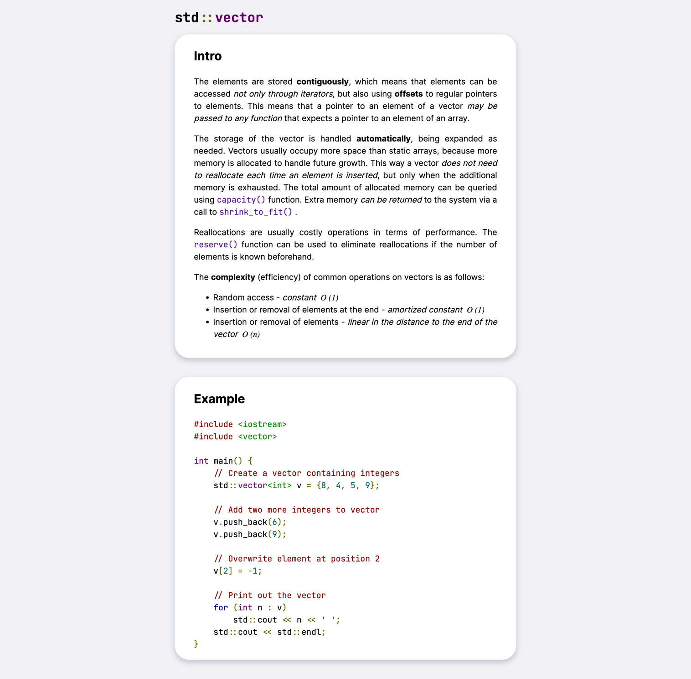

**Рисунок 1**

**Проверка валидатором**

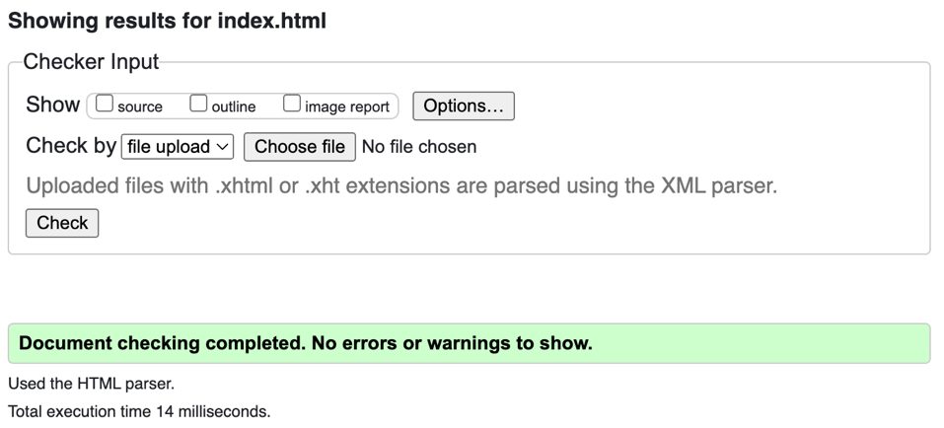

**Рисунок 2**

**Часть 2**

**Код программы**

**Файл “index.html”**

|  |
| --- |
| <!DOCTYPE html>  <html lang="ru">  <head>  <meta charset="utf-8">  <title>Task 2</title>  <link rel="preconnect" href="https://fonts.googleapis.com">  <link rel="preconnect" href="https://fonts.gstatic.com" crossorigin>  <link href="https://fonts.googleapis.com/css2?family=Montserrat:wght@400;500;600;700&display=swap" rel="stylesheet">  <link rel="stylesheet" type="text/css" href="style.css">  </head>  <body>  <div id="main">  <h1>Расписание</h1>  <div class="block">  <h2 class="block-name">Понедельник</h2>  <table>  <tbody>  <tr>  <th class="table-head">Время</th>  <th class="table-head">ЧС</th>  <th class="table-head">ЗН</th>  </tr>  <tr>  <td>8:30 - 10:05</td>  <td colspan="2">(сем) Иностранный язык каф. Л2</td>  </tr>  <tr>  <td>10:15 - 11:50</td>  <td colspan="2">(лек) Теория вероятностей и математическая статистика 744л<br>Горяинов В. Б.</td>  </tr>  <tr>  <td>12:00 - 13:35</td>  <td></td>  <td></td>  </tr>  <tr>  <td>13:50 - 15:25</td>  <td></td>  <td></td>  </tr>  <tr>  <td>15:40 - 17:15</td>  <td></td>  <td></td>  </tr>  <tr>  <td>17:25 - 19:00</td>  <td></td>  <td></td>  </tr>  <tr>  <td>19:10 - 20:45</td>  <td></td>  <td></td>  </tr>  </tbody>  </table>  </div>  <div class="block">  <h2 class="block-name">Вторник</h2>  <table>  <tbody>  <tr>  <th class="table-head">Время</th>  <th class="table-head">ЧС</th>  <th class="table-head">ЗН</th>  </tr>  <tr>  <td>8:30 - 10:05</td>  <td></td>  <td></td>  </tr>  <tr>  <td>10:15 - 11:50</td>  <td></td>  <td></td>  </tr>  <tr>  <td>12:00 - 13:35</td>  <td></td>  <td rowspan="2">(лаб) Языки интернет-программирования 805</td>  </tr>  <tr>  <td>13:50 - 15:25</td>  <td>(сем) Базы данных 255л<br>Фомин М. М.</td>  </tr>  <tr>  <td>15:40 - 17:15</td>  <td>(сем) Электротехника 619л<br>Ибрагимов С. В.</td>  <td></td>  </tr>  <tr>  <td>17:25 - 19:00</td>  <td></td>  <td></td>  </tr>  <tr>  <td>19:10 - 20:45</td>  <td></td>  <td></td>  </tr>  </tbody>  </table>  </div>  <div class="block">  <h2 class="block-name">Среда</h2>  <table>  <tbody>  <tr>  <th class="table-head">Время</th>  <th class="table-head">ЧС</th>  <th class="table-head">ЗН</th>  </tr>  <tr>  <td>8:30 - 10:05</td>  <td colspan="2">(лек) Физика 520<br>Чуев А. С.</td>  </tr>  <tr>  <td>10:15 - 11:50</td>  <td colspan="2">(лек) Электротехника 520<br>Скворцов С. П.</td>  </tr>  <tr>  <td>12:00 - 13:35</td>  <td></td>  <td></td>  </tr>  <tr>  <td>13:50 - 15:25</td>  <td></td>  <td></td>  </tr>  <tr>  <td>15:40 - 17:15</td>  <td></td>  <td></td>  </tr>  <tr>  <td>17:25 - 19:00</td>  <td></td>  <td></td>  </tr>  <tr>  <td>19:10 - 20:45</td>  <td></td>  <td></td>  </tr>  </tbody>  </table>  </div>  <div class="block">  <h2 class="block-name">Четверг</h2>  <table>  <tbody>  <tr>  <th class="table-head">Время</th>  <th class="table-head">ЧС</th>  <th class="table-head">ЗН</th>  </tr>  <tr>  <td>8:30 - 10:05</td>  <td></td>  <td></td>  </tr>  <tr>  <td>10:15 - 11:50</td>  <td colspan="2">(сем) Элективный курс по физической культуре и спорту каф. ФВ</td>  </tr>  <tr>  <td>12:00 - 13:35</td>  <td colspan="2">(сем) Правоведение 533л</td>  </tr>  <tr>  <td>13:50 - 15:25</td>  <td colspan="2">(лек) Базы данных 218л<br>Фомин М. М.</td>  </tr>  <tr>  <td>15:40 - 17:15</td>  <td>(лек) Теория вероятностей и математическая статистика 218л<br>Горяинов В. Б.</td>  <td>(лек) Правоведение 218л</td>  </tr>  <tr>  <td>17:25 - 19:00</td>  <td></td>  <td></td>  </tr>  <tr>  <td>19:10 - 20:45</td>  <td></td>  <td></td>  </tr>  </tbody>  </table>  </div>  <div class="block">  <h2 class="block-name">Пятница</h2>  <table>  <tbody>  <tr>  <th class="table-head">Время</th>  <th class="table-head">ЧС</th>  <th class="table-head">ЗН</th>  </tr>  <tr>  <td>8:30 - 10:05</td>  <td>(лаб) Физика каф. ФН4</td>  <td></td>  </tr>  <tr>  <td>10:15 - 11:50</td>  <td>(лаб) Физика каф. ФН4 </td>  <td></td>  </tr>  <tr>  <td>12:00 - 13:35</td>  <td></td>  <td></td>  </tr>  <tr>  <td>13:50 - 15:25</td>  <td></td>  <td></td>  </tr>  <tr>  <td>15:40 - 17:15</td>  <td></td>  <td></td>  </tr>  <tr>  <td>17:25 - 19:00</td>  <td></td>  <td></td>  </tr>  <tr>  <td>19:10 - 20:45</td>  <td></td>  <td></td>  </tr>  </tbody>  </table>  </div>  <div class="block">  <h2 class="block-name">Суббота</h2>  <table>  <tbody>  <tr>  <th class="table-head">Время</th>  <th class="table-head">ЧС</th>  <th class="table-head">ЗН</th>  </tr>  <tr>  <td>8:30 - 10:05</td>  <td colspan="2">(сем) Элективный курс по физической культуре и спорту каф. ФВ</td>  </tr>  <tr>  <td>10:15 - 11:50</td>  <td colspan="2">(лек) Языки интернет-программирования 218л<br>Маняшев Э. Р.</td>  </tr>  <tr>  <td>12:00 - 13:35</td>  <td>(сем) Языки интернет-программирования 534л<br>Маняшев Э. Р.</td>  <td>(сем) Физика 534л</td>  </tr>  <tr>  <td>13:50 - 15:25</td>  <td colspan="2">(сем) Теория вероятностей и математическая статистика 732л</td>  </tr>  <tr>  <td>15:40 - 17:15</td>  <td></td>  <td></td>  </tr>  <tr>  <td>17:25 - 19:00</td>  <td></td>  <td></td>  </tr>  <tr>  <td>19:10 - 20:45</td>  <td></td>  <td></td>  </tr>  </tbody>  </table>  </div>  </div>  </body>  </html> |

**Файл “style.css”**

|  |
| --- |
| body {  font-family: 'Montserrat', sans-serif;  background-color: #f2f1f6;  }  div#main {  width: 60%;  margin: auto;  }  div.block {  margin-bottom: 40px;  padding: 1px 20px 20px 20px;  background-color: #ffffff;  border-radius: 15px;  -webkit-box-shadow: 0px 5px 10px 2px rgba(34, 60, 80, 0.2);  -moz-box-shadow: 0px 5px 10px 2px rgba(34, 60, 80, 0.2);  box-shadow: 0px 5px 10px 2px rgba(34, 60, 80, 0.2);  }  table {  font-size: 14px;  border-collapse: collapse;  width: 100%;  text-align: center;  border-style: hidden;  font-weight: 500;  border: 1px solid black;  }  th, td {  padding: 10px;  border: 1px solid black;  }  .table-head {  background-color: #eeefee;  } |

**Работа сайта**

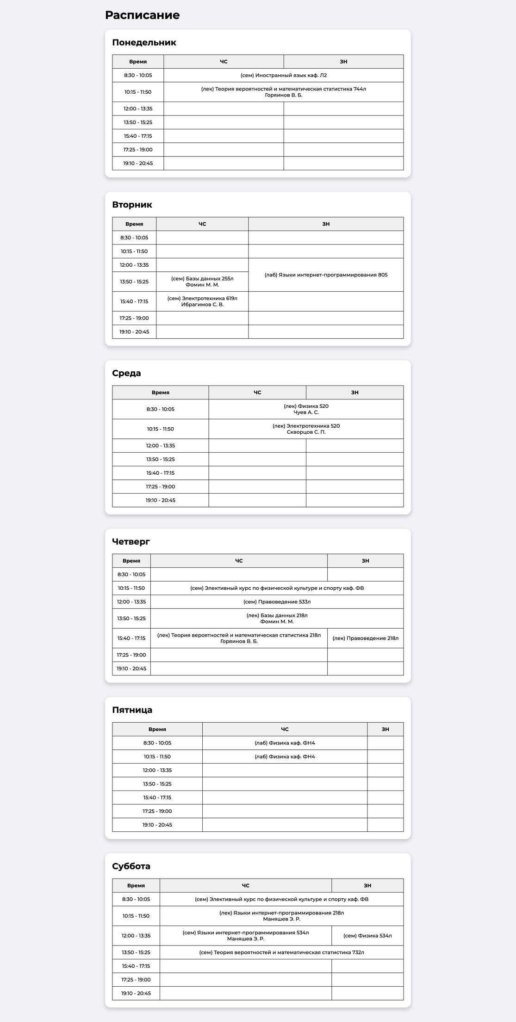

**Рисунок 3**

**Проверка валидатором**

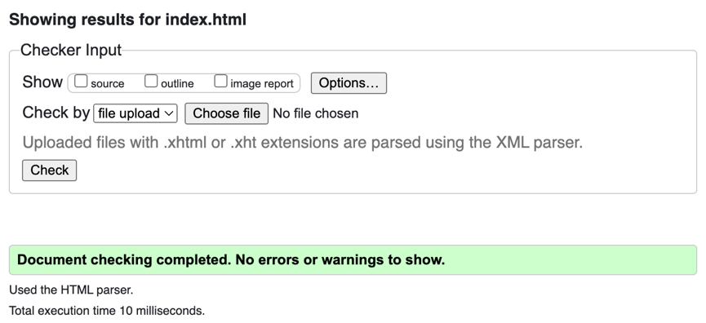

**Рисунок 4**

**Часть 3**

**Код программы**

**Файл “index.html”**

|  |
| --- |
| <!DOCTYPE html>  <html lang="en">  <head>  <meta charset="utf-8">  <meta http-equiv="X-UA-Compatible" content="IE=edge">  <meta name="viewport" content="width=device-width, initial-scale=1.0">  <title>Task 3</title>  <link href="https://cdn.jsdelivr.net/npm/bootstrap@5.3.1/dist/css/bootstrap.min.css" rel="stylesheet" integrity="sha384-4bw+/aepP/YC94hEpVNVgiZdgIC5+VKNBQNGCHeKRQN+PtmoHDEXuppvnDJzQIu9" crossorigin="anonymous">  <script defer src="https://cdn.jsdelivr.net/npm/bootstrap@5.3.1/dist/js/bootstrap.bundle.min.js" integrity="sha384-HwwvtgBNo3bZJJLYd8oVXjrBZt8cqVSpeBNS5n7C8IVInixGAoxmnlMuBnhbgrkm" crossorigin="anonymous"></script>  <link rel="stylesheet" type="text/css" href="style.css">  </head>  <body>  <nav class="navbar navbar-expand-lg bg-primary" data-bs-theme="dark">  <div class="container-fluid">  <a class="navbar-brand" href="index.html">Lab-2</a>  <button class="navbar-toggler" type="button" data-bs-toggle="collapse" data-bs-target="#navbarNavDropdown" aria-controls="navbarNavDropdown" aria-expanded="false" aria-label="Toggle navigation">  <span class="navbar-toggler-icon"></span>  </button>  <div class="collapse navbar-collapse" id="navbarNavDropdown">  <ul class="navbar-nav">  <li class="nav-item">  <a class="nav-link active" aria-current="page" href="../task-2/index.html">Schedule</a>  </li>  <li class="nav-item">  <a class="nav-link" href="../../lab-1/task-1/index.html">Info</a>  </li>  </ul>  </div>  </div>  </nav>  <main class="container">  <div class="row">  <div class="col-4">  <div class="block">  <form action="../task-2/index.html" method="post">  <h2 class="header">Sign Up</h2>  <input type="text" id="email" name="email" placeholder="Email" required><br>  <input type="password" id="password" name="password" placeholder="Password" required><br>  <input type="password" id="confirmed-password" name="confirmed-password" placeholder="Confirm Password" required><br>  <br>  <input type="submit" value="Sign Up" id="submit-button"><br>  </form>  </div>  </div>  <div class="col-8">  <div class="block">  <h2 class="block-name">Tuesday</h2>  <table class="table table-bordered">  <tbody>  <tr>  <th class="table-head">Time</th>  <th class="table-head">Numerator</th>  <th class="table-head">Denominator</th>  </tr>  <tr>  <td>8:30 - 10:05</td>  <td></td>  <td></td>  </tr>  <tr>  <td>10:15 - 11:50</td>  <td></td>  <td></td>  </tr>  <tr>  <td>12:00 - 13:35</td>  <td></td>  <td rowspan="2">(lab) Internet Programming Languages 805</td>  </tr>  <tr>  <td>13:50 - 15:25</td>  <td>(sem) Databases 255L<br>Fomin M. M.</td>  </tr>  <tr>  <td>15:40 - 17:15</td>  <td>(sem) Electrical Engineering 619L<br>Ibragimov S. V.</td>  <td></td>  </tr>  <tr>  <td>17:25 - 19:00</td>  <td></td>  <td></td>  </tr>  <tr>  <td>19:10 - 20:45</td>  <td></td>  <td></td>  </tr>  </tbody>  </table>  </div>  </div>  </div>  <div class="row">  <div class="col">  <div class="block">  <h2 class="block-header">Intro</h2>  <p>  The elements are stored <strong>contiguously</strong>, which means  that elements can be accessed <em>not only through iterators</em>,  but also using <strong>offsets</strong> to regular pointers  to elements. This means that a pointer to an element of a vector  <em>may be passed to any function</em> that expects a pointer  to an element of an array.  </p>  <p>  The storage of the vector is handled <strong>automatically</strong>,  being expanded as needed. Vectors usually occupy more space than static  arrays, because more memory is allocated to handle future growth. This  way a vector <em>does not need to reallocate each time an element is  inserted</em>, but only when the additional memory is exhausted. The  total amount of allocated memory can be queried using  <a href="https://en.cppreference.com/w/cpp/container/vector/capacity">  <code>capacity()</code>  </a>  function. Extra memory <em>can be returned</em> to the system via a call to  <a href="https://en.cppreference.com/w/cpp/container/vector/shrink\_to\_fit">  <code>shrink\_to\_fit()</code>  </a>  .  </p>  <p>  Reallocations are usually costly operations in terms of performance.  The  <a href="https://en.cppreference.com/w/cpp/container/vector/reserve">  <code>reserve()</code>  </a>  function can be used to eliminate reallocations if the number of  elements is known beforehand.  </p>  <p>  The <strong>complexity</strong> (efficiency) of common operations  on vectors is as follows:  </p>  <ul>  <li>  Random access - <em>constant</em>  <math>  <mo>O</mo>  <mo>(</mo>  <mn>1</mn>  <mo>)</mo>  </math>  </li>  <li>  Insertion or removal of elements at the end - <em>amortized constant</em>  <math>  <mo>O</mo>  <mo>(</mo>  <mn>1</mn>  <mo>)</mo>  </math>  </li>  <li>  Insertion or removal of elements - <em>linear in the distance to the end  of the vector</em>  <math>  <mo>O</mo>  <mo>(</mo>  <mn>n</mn>  <mo>)</mo>  </math>  </li>  </ul>  </div>  </div>  </div>  </main>  <footer class="bg-primary">  <div class="container">  <div class="row">  <div class="col text-center text-white footer-label">  Copyright 2023. Daniil Mironenko  </div>  </div>  </div>  </footer>  </body>  </html> |

**Файл “style.css”**

|  |
| --- |
| body {  background-color: #f2f1f6;  }  .navbar {  -webkit-box-shadow: 0 8px 6px -6px #999;  -moz-box-shadow: 0 8px 6px -6px #999;  box-shadow: 0 8px 6px -6px #999;  margin-bottom: 50px;  }  .footer {  margin-top: 20px;  }  .footer-label {  padding: 10px;  }  div.block {  margin-bottom: 30px;  padding: 20px 30px 20px 30px;  background-color: #ffffff;  border-radius: 20px;  text-align: justify;  line-height: 1.5;  font-size: 17px;  -webkit-box-shadow: 0px 5px 10px 2px rgba(34, 60, 80, 0.2);  -moz-box-shadow: 0px 5px 10px 2px rgba(34, 60, 80, 0.2);  box-shadow: 0px 5px 10px 2px rgba(34, 60, 80, 0.2);  }  table {  font-size: 14px;  border-collapse: collapse;  width: 100%;  text-align: center;  border-style: hidden;  font-weight: 500;  }  th, td {  padding: 10px;  text-align: center;  vertical-align: middle;  }  .table-head {  background-color: #eeefee;  }  input[type=text], input[type=password] {  border-radius: 7px;  margin: 5px;  border: 1px solid #c5c5c7;  font-size: 14px;  padding: 10px;  background-color: #fafbfb;  width: 100%;  }  .header {  text-align: center;  }  #submit-button {  margin: auto;  font-size: 17px;  padding: 0.5em 2em;  border: transparent;  box-shadow: 2px 2px 4px rgba(0,0,0,0.4);  background: dodgerblue;  color: white;  border-radius: 7px;  width: 100%;  }  #submit-button:hover {  background: rgb(2,0,36);  background: linear-gradient(90deg, rgba(30,144,255,1) 0%, rgba(0,212,255,1) 100%);  }  #submit-button:active {  transform: translate(0em, 0.2em);  } |

**Работа сайта**

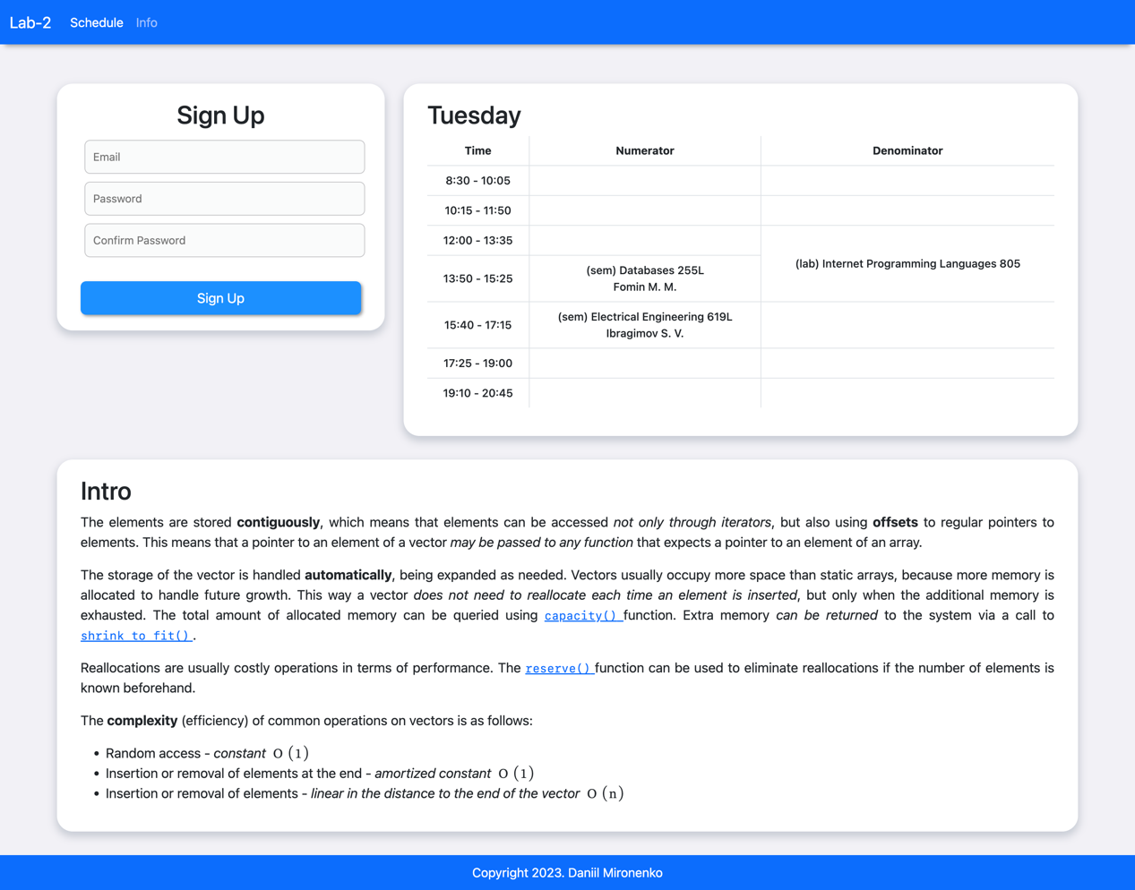

**Рисунок 5**

**Проверка валидатором**

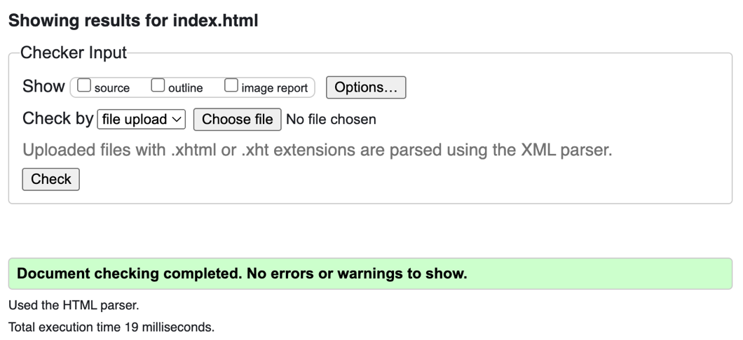

**Рисунок 6**

**Вывод**

Созданы несколько страниц на языке разметки html, добавлены стили с использованием технологии css, использовано расширение bootstrap для применения готовых стилей, проведен анализ исходного кода валидатором.